2019年度
四川省峨眉山市胜利镇人民政府
2019年部门决算编制说明

目录

公开时间：2020年10 月27日

第一部分 部门概况
一、基本职能及主要工作p1-3
二、机构设置p4
第二部分度部门决算情况说明
一、收入支出决算总体情况说明p5
二、收入决算情况说明p5
三、支出决算情况说明p6
四、财政拨款收入支出决算总体情况说明p6
五、一般公共预算财政拨款支出决算情况说明p7-11
六、一般公共预算财政拨款基本支出决算情况说明p11
七、“三公”经费财政拨款支出决算情况说明p12-13
八、政府性基金预算支出决算情况说明p13
九、 国有资本经营预算支出决算情况说明p13
十、 其他重要事项的情况说明p14-22
第三部分 名词解释p23-29
第四部分 附件

附件1:部门整体支出绩效评价报告p30-34

附件2: 集镇公共设施运行维护项目、食品药品监管站工

作经费项目、武装工作经费项目、纾难解困项目、东部新区治安巡逻经费项目的2019年绩效评价报告 P35-49

第五部分 附表p50
一、收入支出决算总表
二、收入决算表
三、支出决算表
四、财政拨款收入支出决算总表
五、财政拨款支出决算明细表
六、一般公共预算财政拨款支出决算表
七、一般公共预算财政拨款支出决算明细表
八、一般公共预算财政拨款基本支出决算表
九、一般公共预算财政拨款项目支出决算表
十、一般公共预算财政拨款“三公”经费支出决算表
十一、政府性基金预算财政拨款收入支出决算表
十二、政府性基金预算财政拨款“三公”经费支出决算表
十三、国有资本经营预算支出决算表

第一部分 部门概况

一、基本职能及主要工作

（一）主要职能。
1、镇党委工作职责
（1）、保证党的路线、方针、政策的坚决贯彻执行。
（2）、保证监督职能。
（3）、教育和管理职能。
（4）、服从和服务于经济建设的职能。
（5）、负责抓好本镇党建工作、群团工作、精神文明建设工作、新闻宣传工作。
（6）、完成市委、市政府交给的其他工作任务。
2、镇政府工作职责
（1）、制定和组织实施经济、科技和社会发展计划，制定资源开发技术改造和产业结构调整方案，组织指导好各业生产，搞好商品流通，协调好本镇与外地区的经济交流与合作，抓好招商引资，人才引进项目开发，不断培育市场体系，组织经济运行，促进经济发展。
（2）、制定并组织实施村镇建设规划，部署重点工程建设，地方道路建设及公共设施，水利设施的管理，负责土地、林木、水等自然资源和生态环境的保护，做好护林防火工作。
（3）、负责本行政区域内的民政、计划生育、文化教育、
卫生、体育等社会公益事业的综合性工作，维护一切经济单位和个人的正当经济权益，取缔非法经济活动，调解和处理民事纠纷，打击刑事犯罪维护社会稳定。
（4）、按计划组织本级财政收入和地方税的征收，完成国家财政计划，不断培植税源，管好财政资金，增强财政实力。
（5）、抓好精神文明建设，丰富群众文化生活，提倡移风易俗，反对封建迷信，破除陈规陋习，树立社会主义新风尚。
（6）、完成上级政府交办的其它事项。

（二）2019年重点工作完成情况。
1、推进文旅产业融合新发展
坚持市委市政府以旅游统揽全局的发展理念，紧抓城市南扩机遇，寻求创新发展的动力和融合点。重点推进国际佛教文化旅游目的地综合开发、慈善康氧禅修中心的发展，打造城市文化新名片。加速推进旅博新区发展，抓好旅博大道桥梁基础设施建设，做好高速路到水晶城市广场道路建设、赶山河公园建设，全力以赴确保峨眉二中初中部、胜利小学迁建、峨师附小、十里村5组统征统拆等项目顺利推进，全力打造“宜居、宜养、宜业”的旅游环境。
2、促进民生事业全面发展
一是聚焦脱贫目标，精准施策，针对贫困群众积极开展就业培训。积极完善扶贫工作考核评价体系，加强脱贫人员跟踪服务，针对薄弱环节强力支持，确保全胜脱贫攻坚。二是加大民生保障，提升社会保障水平，提高社会保险参保覆盖率。坚持教育优先，努力提高镇域学校教育教学质量，深化教育教学改革，强化先进教育理念，加快推进峨眉二中初中部、师范附小、胜利小学等新建和迁建工程。保障医疗资源，提供优质计生服务，切实落实计生惠民政策，加强计划免疫工作。加强镇文化站和农村书屋建设，积极发展文化事业，不断丰富群众文化生活。
3、推动社会管理不断创新
一是深化依法治镇。全面贯彻落实依法治市要求，开展全民学法活动，创新法治宣传教育，提高公民法治意识。结合胜利镇征地拆迁实际，重点开展《土地法》等征地拆迁相关法律法规的宣传学习，大力培养农村“法律明白人”。进一步推行法律顾问制度，深入开展依法治村工作。二是创新社会管理。深入推进社会综合整治，健全立体化社会治安防控体系，合理划分社区区划，不断优化社会治理结构，指导辖区内的小区成立业主委员会，实现对小区停车、安全的规范管理，强化巡逻，联防联治打造平安生活环境。三是强化安全监管，严格落实安全生产责任制，持续强化食品药品、道路交通、公共消防等重点领域安全监管。落实“党政同责，一岗双责”要求，深化重点行业安全生产隐患排查治理工作，加快推进企业安全生产标准化工作，完善应急救援体系建设，提高应急处置能力。

二、机构设置
胜利镇人民政府属一级单位，下属二级单位2个，参照公务员法管理的事业单位0个，其他事业单位2个，分别是胜利镇农业技术服务中心、胜利镇社会事业服务中心。

第二部分 2019年度部门决算情况说明

- 收入支出决算总体情况说明
2019年度收、支总计6345.76万元。与2018年相比，收、支总计各减少2170.81万元，下降25.49 %。主要变动原因是项目减少。
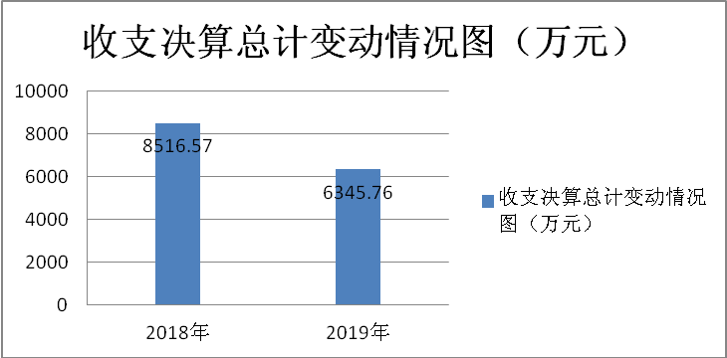
（2018年、2019年收支决算总计变动情况图）
- 收入决算情况说明

2019年本年收入合计5252.87万元，其中：一般公共预算财政拨款收入1349.25万元，占25.69%；政府性基金预算财政拨款收入 3895.36万元，占 74.16%；上级补助收入 0万元，占0%；事业收入0万元，占0%；经营收入0万元，占0%；附属单位上缴收入0万元，占0%；其他收入8.26万元，占0.15%。

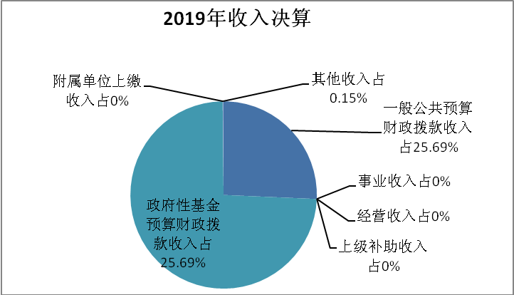
（2019年收入决算结构图）
- 支出决算情况说明

2019年本年支出合计 6044.16万元，其中：基本支出665.69万元，占11%；项目支出 5378.46万元，占88.99%；上缴上级支出0万元，占0%；经营支出0万元，占0%；对附属单位补助支出0万元，占0%。
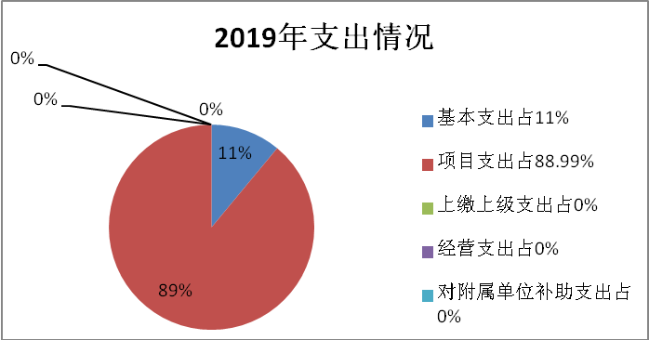
（2019年支出决算结构图）

四、财政拨款收入支出决算总体情况说明
2019年财政拨款收、支总计6245.01万元。与2018年相比，财政拨款收、支总计各减少2156.96万元，下降25.67 %。主要变动原因是项目减少。
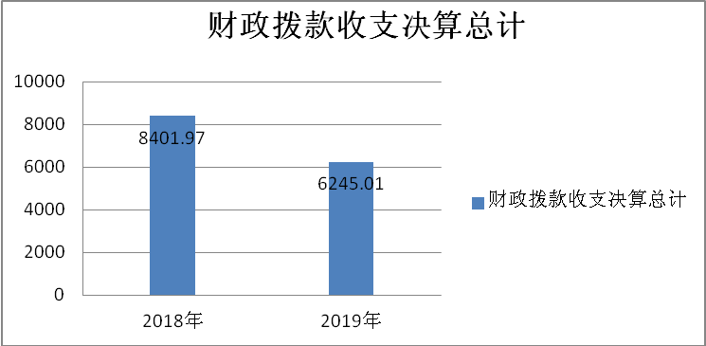
（2018年、2019年财政拨款收支决算总计变动图）

五、一般公共预算财政拨款支出决算情况说明

（一）一般公共预算财政拨款支出决算总体情况
2019年一般公共预算财政拨款支出1518.04万元，占本年支出合计的24.49 %。与2018年相比，一般公共预算财政拨款增加37.79万元，增长2.49 %。主要变动原因是项目调整。
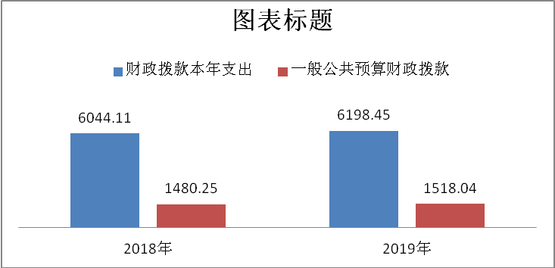
（一般公共预算财政拨款支出决算变动图）

（二）一般公共预算财政拨款支出决算结构情况
2019年一般公共预算财政拨款支出1518.04万元，主要用于以下方面:一般公共服务（类）支出 724.2万元，占 47.71%；国防支出 3.1万元，占0.2 %；文化体育与传媒支出63.59万元，占4.19 %；社会保障和就业支出323.43万元，占21.3%；医疗卫生与计划生育支出 15.22万元，占1%；城乡社区环境卫生支出 21万元，占1.38 %；农林水支出307.31万元，占 20.24 %；住房保障支出57.19万元，占3.78 %；灾害防治及应急管理支出3万元，占0.2%。（罗列全部功能分类科目，至类级。）
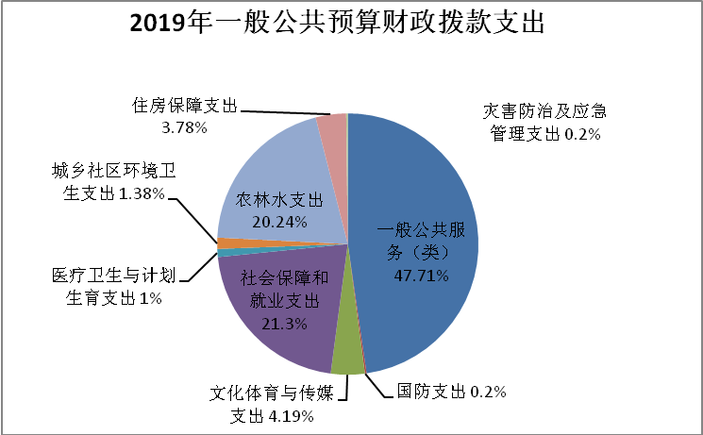
（一般公共预算财政拨款支出决算结构图）

（三）一般公共预算财政拨款支出决算具体情况

2019年一般公共预算支出决算数为1518.04万元，完成预算100%。其中：
1.一1. 一般公共服务（类）政府办公厅（室）及相关机关机构事务（款）行政运行（项）:支出决算为354.7万元，完成预算100%。
2、一般公共服务（类）政府办公厅（室）及相关机关机构事务（款）一般行政管理事务（项）: 支出决算为77.53万元，完成预算100%。
3、一般公共服务（类）政府办公厅（室）及相关机关机构事务（款）其他政办公厅（室）及相关机构事务支出（项）: 支出决算为272.37万元，完成预算100%。
4、一般公共服务（类）财政事务（款）行政运行（项）: 支出决算为8.1万元，完成预算100%。
5、一般公共服务（类）财政事务（款）事业运行（项）: 支出决算为11.5万元，完成预算100%。
6、国防支出（类）国防动员（款）兵役征集（项）：支出决算为0.1万元，完成预算100%。
7、国防支出（类）国防动员（款）民兵（项）：支出决算为0.6万元，完成预算100%。
8、国防支出（类）国防动员（款）其他国防动员支出（项）：支出决算为2.4万元，完成预算100%。
9、文化体育与传媒（类）文化（款）群众文化（项）：支出决算为58.99万元，完成预算100%。
10、文化体育与传媒（类）文化（款）其他文化和旅游支出（项）：支出决算为4.6万元，完成预算100%。
11、社会保障和就业（类）人力资源和社会保障管理事务（款）劳动保障监察（项）：支出决算为35.87万元，完成预算100%。
12、社会保障和就业（类）民政管理事务（款）基层政权和社区建设（项）: 支出决算为224.87万元，完成预算100%。
13、社会保障和就业（类）行政事业单位离退休（款）机关事业单位基本养老保险缴费支出（项）: 支出决算为41.17万元，完成预算100%。
14、社会保障和就业（类）行政事业单位离退休（款）机关事业单位职业年金缴费支出（项）: 支出决算为21.52万元，完成预算100%。
15、医疗卫生与计划生育（类）行政事业单位医疗（款）行政单位医疗（项）: 支出决算为15.22万元，完成预算100%。
17、农林水（类）农业（款）事业运行（项）: 支出决算为61.64万元，完成预算100%。
18、农林水（类）农业（款）农村道路建设（项）: 支出决算为3万元，完成预算100%。
19、农林水（类）农业（款）对高校毕业生到基层任职补助（项）: 支出决算为4.46万元，完成预算100%。
20、农林水（类）农业（款）其他农业支出（项）: 支出决算为1万元，完成预算100%。
21、农林水（类）扶贫（款）其他扶贫支出（项）: 支出决算为14.03万元，完成预算100%。
22、农林水（类）农村综合改革（款）对村民委员会和村党支部的补助（项）: 支出决算为223.18万元，2019年预算数为247.14万元，完成预算90.31%，支出数小于决算数的原因是村级公共运行项目未实施完。
23、住房保障支出（类）住房改革支出（款）其他保障性安置工程支出（项）: 支出决算为4.4万元，完成预算100%。
24、住房保障支出（类）住房改革支出（款）住房公积金（项）: 支出决算为52.79万元，完成预算100%。
25、灾害防治及应急管理支出（款）自然灾害救灾及恢复重建支出：支出决算为3万元，完成预算100%。

六、一般公共预算财政拨款基本支出决算情况说明
2019年一般公共预算财政拨款基本支出661.5万元，其中：
人员经费615.37万元，主要包括：基本工资、津贴补贴、奖金、伙食补助费、绩效工资、机关事业单位基本养老保险缴费、职业年金缴费、其他社会保障缴费、其他工资福利支出、退休费、生活补助、医疗费补助、奖励金、住房公积金、其他对个人和家庭的补助支出等。
日常公用经费46.13万元，主要包括：办公费、印刷费、咨询费、手续费、水费、电费、邮电费、取暖费、物业管理费、差旅费、因公出国（境）费用、维修（护）费、租赁费、会议费、培训费、公务接待费、劳务费、委托业务费、工会经费、福利费、公务用车运行维护费、其他交通费、税金及附加费用、其他商品和服务支出、办公设备购置、专用设备购置、信息网络及软件购置更新、其他资本性支出等。

七、“三公”经费财政拨款支出决算情况说明

（一）“三公”经费财政拨款支出决算总体情况说明
2019年“三公”经费财政拨款支出决算为7.49万元，完成预算29.95 %，决算数小于预算数的主要原因是我镇继续认真贯彻落实中央八项规定及省委省政府十项规定要求，厉行节约，加强“三公”经费管理。

（二）“三公”经费财政拨款支出决算具体情况说明
2019年“三公”经费财政拨款支出决算中，因公出国（境）费支出决算0万元，占0%；公务用车购置及运行维护费支出决算7.49万元，占100%；公务接待费支出决0万元，占0%。具体情况如下：
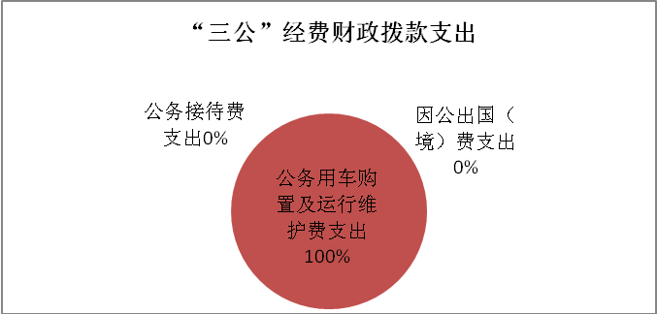
（“三公”经费财政拨款支出结构图）
1.因公出国（境）经费支出0万元，完成预算0%。全年安排因公出国（境）团组0次，出国（境）0人。因公出国（境）支出决算比2018年增加/减少0万元，增长/下降0%。
2.公务用车购置及运行维护费支出7.49万元,完成预算17.4%。公务用车购置及运行维护费支出决算比2018年减少8.81万元，下降14.98%。主要原因是我镇继续认真贯彻落实中央八项规定及省委省政府十项规定要求，厉行节约，加强“三公”经费管理。
其中：公务用车购置支出0万元。全年按规定更新购置公务用车0辆，金额0元。截至2019年12月底，单位共有公务用车3辆，其中：一般公务用车3辆。
公务用车运行维护费支出7.49万元。主要用于环境卫生整治、精准扶贫、秸杆禁烧巡查、征地拆迁、维稳、社会治安巡逻、农业技术推广等工作所需的公务用车燃料费、维修费、过路过桥费、保险费等支出。
3.公务接待费支出0万元，完成预算0%。公务接待费支出决算比2018年增加/减少0万元，增长/下降0%。

八、政府性基金预算支出决算情况说明
2019年政府性基金预算拨款支出4490.93万元。
- 国有资本经营预算支出决算情况说明
2019年国有资本经营预算拨款支出0万元。

十、其他重要事项的情况说明

（一）机关运行经费支出情况
2019年，胜利镇人民政府机关运行经费支出46.12万元，比2018年减少26.31万元，减少36.32 %，减少原因厉行节约。

（二）政府采购支出情况
2019年，胜利镇人民政府政府采购支出总额64.08万元，其中：政府采购货物支出41.78万元、政府采购工程支出0万元、政府采购服务支出22.30万元。主要用于政府购买办公设备、车辆维修、政府日常办公电脑购置、创国家卫生城城市广告费等。

（三）国有资产占有使用情况
截至2019年12月31日，本单位共有车辆3辆，其中：省部级领导干部用车0辆、一般公务用车3辆；单价50万元以上通用设备0台（套），单价100万元以上专用设备0台（套）。

（四）预算绩效管理情况。
根据预算绩效管理要求，本单位在年初预算编制阶段，组织对20个项目（项目名称）开展了预算事前绩效评估，对20个项目编制了绩效目标，预算执行过程中，选取 5个项目开展绩效监控。
本单位按要求对2019年部门整体支出开展绩效自评，从评价情况来看我单位基本做到资金专项专用、项目支出资金拨付到位、资金分配合理，但还存在绩效监控制度不够完善、项目绩效评流程不够完善等问题。
1.项目绩效目标完成情况。
本部门在2019年度部门决算中反映“ 东部新区治安巡逻经费 ”、“集镇公共设施运行维护”、“ 纾难解困经费”、“ 食品药品监管站工作经费”、“ 武装工作经费”等5个项目绩效目标实际完成情况。
（1）东部新区治安巡逻经费项目绩效目标完成情况综述。项目全年预算数20万元，执行数为20万元，完成预算的100%。通过项目实施，对东部新片区人中集中、案件易发、城郊结合、偏僻隐蔽的街道重点区域进行巡查，给广大市民提供良好安全的工作、生活环境。
（2）集镇公共设施运维经费项目绩效目标完成情况综述。目全年预算数15万元，执行数为15万元，完成预算的100%。通过项目实施，规范集镇农贸市场以及群众生活生产的相关事项，如及时对损坏的集镇公共设施进行维修、更换，维护集镇秩序，清理集镇垃圾等，最终为群众营造良好的生活、生产环境。
（3）纾难解困专项经费项目绩效目标完成情况综述。项目全年预算数33万元，执行数为5.74万元，完成预算的17.4%。通过项目实施，为解决群众最关心、最直接、最现实的问题，进一步提升群众的获得感、幸福感和满意度，设立纾难解困资金项目。
（4）食品药品监管站工作经费项目绩效目标完成情况综述。项目全年预算数3万元，执行数为3万元，完成预算的100%。通过项目实施，防止食品安全事故的发生，切实保障人民群众舌尖上的安全。
（5）武装工作经费项目绩效目标完成情况综述。项目全年预算数0.5万元，执行数为0.5万元，完成预算的100 %。通过项目实施，做好征兵宣传，增强群众的主要参军意识，提高民兵综合素质。

项目绩效目标完成情况表
(2019 年度)
项目名称 |  |  | 东部新区治安巡逻经费
预算单位 |  |  | 峨眉山市胜利镇人民政府
预算执行情况(万元) | 预算数: |  | 20万元 | 执行数: | 20万元
预算执行情况(万元) | 其中-财政拨款: |  | 20万元 | 其中-财政拨款: | 20万元
预算执行情况(万元) | 其它资金: |  | 0 | 其它资金: | 0
年度目标完成情况 | 预期目标 |  |  | 实际完成目标
年度目标完成情况 | 保障全镇社区治安维护，保障人民群众利益。 |  |  | 保障全镇社区治安维护，保障人民群众利益。
绩效指标完成情况 | 一级指标 | 二级指标 | 三级指标 | 预期指标值(包含数字及文字描述) | 实际完成指标值(包含数字及文字描述)
绩效指标完成情况 | 项目完成指标 | 项目效果 | 开展治安巡逻 | 预计每月开展4次集中巡逻，持续做好东部新区社会治安维护，保障人民安宁的生活环境。 | 每月开展4次集中巡逻，持续做好东部新区社会治安维护，保障人民安宁的生活环境。
绩效指标完成情况 | 满意度指标 | 满意度指标 | 广大群众满意 | 预计满意度大于95% | 满意度大于96%

项目绩效目标完成情况表
(2019 年度)
项目名称 |  |  | 食品药品监管站工作经费
预算单位 |  |  | 峨眉山市胜利镇人民政府
预算执行情况(万元) | 预算数: |  | 3万元 | 执行数: | 3万元
预算执行情况(万元) | 其中-财政拨款: |  | 3万元 | 其中-财政拨款: | 3万元
预算执行情况(万元) | 其它资金: |  | 0 | 其它资金: | 0
年度目标完成情况 | 预期目标 |  |  | 实际完成目标
年度目标完成情况 | 增强群众食品安全意识、确保不发生群众性食物中毒等事故发生。 |  |  | 增强群众食品安全意识、确保不发生群众性食物中毒等事故发生。
绩效指标完成情况 | 一级指标 | 二级指标 | 三级指标 | 预期指标值(包含数字及文字描述) | 实际完成指标值(包含数字及文字描述)
绩效指标完成情况 | 项目完成指标 | 数量指标 | 每季度召开一次食品安全培训教育，全年开展70次食品安全检查 | 预计完成培训4次，开展安全检查70次。 | 完成培训4次，开展安全检查70次。
绩效指标完成情况 | 项目完成指标 | 质量指标 | 群众性聚餐申报率100% | 预计完成群众性聚餐申报率100% | 群众性聚餐申报率100%
绩效指标完成情况 | 项目效益 | 生态效益指标 | 减少餐厨垃圾乱倒现象 | 预计减少餐厨垃圾对人体影响、人居环境和城市的影响，逐步改善食品安全状况 | 减少餐厨垃圾对人体影响、人居环境和城市的影响，逐步改善食品安全状况
绩效指标完成情况 | 满意度指标 | 满意度 | 全年无一件食药安全责任事故发生，群众满意 | 满意度100% | 满意度100%

项目绩效目标完成情况表
(2019 年度)
项目名称 |  |  | 集镇公共设施运维费
预算单位 |  |  | 峨眉山市胜利镇人民政府
预算执行情况(万元) | 预算数: |  | 15万元 | 执行数: | 15万元
预算执行情况(万元) | 其中-财政拨款: |  | 15万元 | 其中-财政拨款: | 15万元
预算执行情况(万元) | 其它资金: |  | 0 | 其它资金: | 0
年度目标完成情况 | 预期目标 |  |  | 实际完成目标
年度目标完成情况 | 规范集镇农贸市场以及群众生活生产的相关事项，如及时对损坏的集镇公共设施进行维修、更换，维护集镇秩序，清理集镇垃圾等，最终为群众营造良好的生活、生产环境。 |  |  | 规范集镇农贸市场以及群众生活生产的相关事项，如及时对损坏的集镇公共设施进行维修、更换，维护集镇秩序，清理集镇垃圾等，最终为群众营造良好的生活、生产环境。
绩效指标完成情况 | 一级指标 | 二级指标 | 三级指标 | 预期指标值(包含数字及文字描述) | 实际完成指标值(包含数字及文字描述)
绩效指标完成情况 | 项目完成指标 | 数量指标 | 安排专人清理转运集镇垃圾，每天转运垃圾4次 | 安排专人清理转运集镇垃圾，每天转运垃圾4次 | 安排专人清理转运集镇垃圾，每天转运垃圾4次
绩效指标完成情况 | 项目效益 | 时效指标 | 对集镇内雨污管网的排查整治 | 全面按时完成雨污管网的排查整治 | 全面按时完成雨污管网的排查整治
绩效指标完成情况 | 项目效益 | 质量指标 | 完善全镇集镇基础设施建设 | 完善全镇集镇基础设施建设 | 完善全镇集镇基础设施建设
绩效指标完成情况 | 满意度指标 | 满意度 | 集镇公共设施运维的实施有效改善集镇环境，促进区域经济发展，受到群众的一致好评。 | 达到95% | 97%以上

项目绩效目标完成情况表
(2019 年度)
项目名称 |  |  | 武装工作经费
预算单位 |  |  | 峨眉山市胜利镇人民政府
预算执行情况(万元) | 预算数: |  | 0.5万元 | 执行数: | 0.5万元
预算执行情况(万元) | 其中-财政拨款: |  | 0.5万元 | 其中-财政拨款: | 0.5万元
预算执行情况(万元) | 其它资金: |  | 0 | 其它资金: | 0
年度目标完成情况 | 预期目标 |  |  | 实际完成目标
年度目标完成情况 | 预计全面完成征兵、民兵预备训练工作。 |  |  | 全面完成征兵、民兵预备训练工作。
绩效指标完成情况 | 一级指标 | 二级指标 | 三级指标 | 预期指标值(包含数字及文字描述) | 实际完成指标值(包含数字及文字描述)
绩效指标完成情况 | 项目完成指标 | 数量指标 | 开展民兵预备役训练5次 | 预计开展民兵预备役训练5次 | 开展民兵预备役训练5次
绩效指标完成情况 | 项目效益 | 时效指标 | 按时输送兵员，全面完成兵役登记任务 | 预计完成为部队输送兵员10人 | 完成为部队输送兵员10人
绩效指标完成情况 | 项目效益 | 可持续影响指标 | 做好兵役登记 | 做好兵役登记，征兵宣传，为明年征集优秀兵员做好基础工作 | 做好兵役登记，征兵宣传，为明年征集优秀兵员做好基础工作
绩效指标完成情况 | 满意度指标 | 满意度 | 增强主动参军意识 | 增强群众的主动参军意识，提高民兵综合素质 | 增强群众的主动参军意识，提高民兵综合素质

项目绩效目标完成情况表
(2019 年度)
项目名称 |  |  | 纾难解困经费
预算单位 |  |  | 峨眉山市胜利镇人民政府
预算执行情况(万元) | 预算数: |  | 33万元 | 执行数: | 5.74万元
预算执行情况(万元) | 其中-财政拨款: |  | 33万元 | 其中-财政拨款: | 5.74万元
预算执行情况(万元) | 其它资金: |  | 0 | 其它资金: | 0
年度目标完成情况 | 预期目标 |  |  | 实际完成目标
年度目标完成情况 | 群众最关心、最直接、最现实的问题，进一步提升群众的获得感、幸福感和满意度 |  |  | 群众最关心、最直接、最现实的问题，进一步提升群众的获得感、幸福感和满意度
绩效指标完成情况 | 一级指标 | 二级指标 | 三级指标 | 预期指标值(包含数字及文字描述) | 实际完成指标值(包含数字及文字描述)
绩效指标完成情况 | 项目完成指标 | 数量指标 | 全年走访群众4次 | 完成走访入户4次 | 完成走访入户4次
绩效指标完成情况 | 满意度指标 | 满意度 | 提升群众的获得感、幸福感和满意度 | 95% | 96%以上

2.部门绩效评价结果。
胜利镇人民政府按要求对2019年部门整体支出绩效评价情况开展自评，《原胜利镇人民政府2019年部门整体支出绩效评价报告》见附件（附件1）。

- 名词解释

1.财政拨款收入：指省级财政当年拨付的资金。
2.其他收入：指除上述“财政拨款收入”、“事业收入”、“经营收入”等以外的收入。
3.年初结转和结余：指以前年度尚未完成、结转到本年按有关规定继续使用的资金。
4.一般公共服务（类）政府办公厅（室）及相关机关机构事务（款）行政运行（项）：指反映行政单位（包括实行公务员管理的事业单位）的基本支出。
5.一般公共服务（类）政府办公厅（室）及相关机关机构事务（款）一般行政管理事务（项）：指反映行政单位（包括实行公务员管理的事业单位）未单独设置项级科目的其他项目支出。
6.一般公共服务（类）财政事务（款）行政运行（项）:指反映行政单位（包括实行公务员管理的事业单位）的基本支出。
7.一般公共服务（类）财政事务（款）事业运行（项）:指反映事业单位的基本支出，不包括行政单位（包括实行公务员管理的事业单位）后勤服务中心、医务室等附属事业单位。
8.一般公共服务（类）人力资源（款）其他人力资源事务支出（项）:指反映除上述项目以外其他人力资源事务方面的支出。
9.国防支出（类）国防动员（款）预备役部队（项）:指反映用于国防动员方面的支出。
10.文化体育与传媒（类）文化（款）群众文化（项）:指群众文化方面的支出，包括基层文化馆（部）、群众艺术馆支出等。
11.文化体育与传媒（类）文化（款）其他文化支出（项）:指反映他用于文化方面的支出。
12.文化体育与传媒（类）其他文化体育与传媒支出（款）其他文化体育与传媒支出（项）:指除其他文化体育与传媒方面的支出。
13.社会保障和就业（类）人力资源和社会保障管理事务（款）劳动保障监察（项）:指反映劳动保障监察事务支出。
14.社会保障和就业（类）民政管理事务（款）基层政权和社区建设（项）:反映开展村民自治、村务公开等基层政权和社区建设工作的支出。
15.社会保障和就业（类）行政事业单位离退休（款）机关事业单位基本养老保险缴费支出（项）:反映机关事业单位实施养老保险制度由单位缴纳的养老保险费支出。
16.社会保障和就业（类）行政事业单位离退休（款）机关事业单位职业年金缴费支出（项）：反映事业单位实施养老保险制度由单位实际缴纳的职业年金支出。
17.社会保障和就业（类）抚恤（款）死亡抚恤（项）:反映按规定用于烈士和特征、病故人员家属的一次性和定期抚恤金以及丧葬补助费。
18.社会保障和就业（类）自然灾害生活救助（款）地方自然灾害生活补助（项）:指反映地方预算安排的解决受灾群众吃、穿、住等困难的救济费和发生自然灾害时的抢救、转移、安置、治病等支出，以及为抵御自然灾害而设立的地方救灾储备物资采购资金我。
19.医疗卫生与计划生育（类）医疗保障（款）行政单位医疗（项）:指反映财政部门集中安排的行政单位基本医疗保险缴费经费。
20.医疗卫生与计划生育（类）计划生育事务（款）其他计划生育事务支出（项）:指用于计划生育管理事务方面的支出。
21.节能环保支出（类）污染防治（款）其他污染防治支出（项）：反映除上述项目以外用于自然生态保护方面的支出。
22.城乡社区支出（类）城乡社区环境卫生（款）城乡社区环境卫生（项）：反映城乡社区道路清扫、垃圾清运与处理、公布建设与维护、园林绿化等方面的支出。
23.农林水（类）农业（款）事业运行（项）:指反映用于农业事业单位基本支出，事业单位设施、系统运行与资产维护等方面的支出。
24.农林水（类）农业（款）农村道路建设（项）:指用于农村公路、乡村道路建设方面的支出。
25.农林水（类）农业（款）对高校毕业到基层任职补助（项）:指反映按规定对高校毕业生到基层任职的补助支出。
26.农林水（类）农业（款）其他农业支出（项）:指其他用于农业方面的支出。
27.农林水（类）农业（款）社会发展（项）:反映用于农村贫困地区中小学教育、文化、广播、电视、医疗、卫生等方面的项目支出。
28.农林水（类）扶贫（款）其他扶贫支出（项）:指其他用于扶贫方面的支出。
29.农林水（类）农村综合改革（款）对村集体经济组织的补助（项）:反映各级财政对农村改革示范试点、新型农业社会化服务体系建设等补助支出。
30.农林水（类）农村综合改革（款）对村民委员会和村党支部的补助（项）:指反映各级财政对村民委员会村党支部的补助支出，以及支持建设县级基本财力保障机制安排村级组织运转奖补资金。
31.农林水（类）农村综合改革（款）农村综合改革示范点补助（项）:指反映各级财政对农村综合改革示范试点、新型农业社会化服务体系建设等补助支出。
32.住房保障（类）住房改革支出（款）住房公积金（项）:指反映行政事业按人力资源和社会保障部、财政部规定的基本工资和津贴补贴以及规定比例为职工缴纳的住房公积金。
33.结余分配：指事业单位按规定提取的职工福利基金、事业基金和缴纳的所得税，以及建设单位按规定应交回的基本建设竣工项目结余资金。
34.年末结转和结余：指本年度或以前年度预算安排、因客观条件发生变化无法按原计划实施，需延迟到以后年度按有关规定继续使用的资金。
35.基本支出：指为保障机构正常运转、完成日常工作任务而发生的人员支出和公用支出。
36.项目支出：指在基本支出之外为完成特定行政任务和事业发展目标所发生的支出。
37.“三公”经费：纳入省级财政预决算管理的“三公”经费，是指部门用财政拨款安排的因公出国（境）费、公务用车购置及运行费和公务接待费。其中，因公出国（境）费反映单位公务出国（境）的国际旅费、国外城市间交通费、住宿费、伙食费、培训费、公杂费等支出；公务用车购置及运行费反映单位公务用车车辆购置支出（含车辆购置税）及租用费、燃料费、维修费、过路过桥费、保险费、安全奖励费用等支出；公务接待费反映单位按规定开支的各类公务接待（含外宾接待）支出。
38.机关运行经费：为保障行政单位（含参照公务员法管理的事业单位）运行用于购买货物和服务的各项资金，包括办公及印刷费、邮电费、差旅费、会议费、福利费、日常维修费、专用材料及一般设备购置费、办公用房水电费、办公用房取暖费、办公用房物业管理费、公务用车运行维护费以及其他费。
39.结余分配：指事业单位按规定提取的职工福利基金、事业基金和缴纳的所得税，以及建设单位按规定应交回的基本建设竣工项目结余资金。
40.年末结转和结余：指本年度或以前年度预算安排、因客观条件发生变化无法按原计划实施，需延迟到以后年度按有关规定继续使用的资金。
41.基本支出：指为保障机构正常运转、完成日常工作任务而发生的人员支出和公用支出。
42.项目支出：指在基本支出之外为完成特定行政任务和事业发展目标所发生的支出。
43.经营支出：指事业单位在专业业务活动及其辅助活动之外开展非独立核算经营活动发生的支出。
44.“三公”经费：纳入省级财政预决算管理的“三公”经费，是指部门用财政拨款安排的因公出国（境）费、公务用车购置及运行费和公务接待费。其中，因公出国（境）费反映单位公务出国（境）的国际旅费、国外城市间交通费、住宿费、伙食费、培训费、公杂费等支出；公务用车购置及运行费反映单位公务用车车辆购置支出（含车辆购置税）及租用费、燃料费、维修费、过路过桥费、保险费、安全奖励费用等支出；公务接待费反映单位按规定开支的各类公务接待（含外宾接待）支出。
45.机关运行经费：为保障行政单位（含参照公务员法管理的事业单位）运行用于购买货物和服务的各项资金，包括办公及印刷费、邮电费、差旅费、会议费、福利费、日常维修费、专用材料及一般设备购置费、办公用房水电费、办公用房取暖费、办公用房物业管理费、公务用车运行维护费以及其他费用。

第四部分 附件

附件1
峨眉山市胜利镇2019年部门整体支出
绩效评价报告
一、部门（单位）概况
（一）机构组成。
胜利镇人民政府属一级预算单位，其中行政单位1个，参照公务员法管理的事业单位0个，其他事业单位2个，分别是农业持技术服务中心和社会事业服务中心。
（二）机构职能。
1、镇党委工作职责
（1）、保证党的路线、方针、政策的坚决贯彻执行。
（2）、保证监督职能。
（3）、教育和管理职能。
（4）、服从和服务于经济建设的职能。
（5）、负责抓好本镇党建工作、群团工作、精神文明建设工作、新闻宣传工作。
（6）、完成市委、市政府交给的其他工作任务。
2、镇政府工作职责
（1）、制定和组织实施经济、科技和社会发展计划，制定资源开发技术改造和产业结构调整方案，组织指导好各业生产，搞好商品流通，协调好本镇与外地区的经济交流与合作，抓好招商引资，人才引进项目开发，不断培育市场体系，组织经济运行，促进经济发展。
（2）、制定并组织实施村镇建设规划，部署重点工程建设，地方道路建设及公共设施，水利设施的管理，负责土地、林木、水等自然资源和生态环境的保护，做好护林防火工作。
（3）、负责本行政区域内的民政、计划生育、文化教育、卫生、体育等社会公益事业的综合性工作，维护一切经济单位和个人的正当经济权益，取缔非法经济活动，调解和处理民事纠纷，打击刑事犯罪维护社会稳定。
（4）、按计划组织本级财政收入和地方税的征收，完成国家财政计划，不断培植税源，管好财政资金，增强财政实力。
（5）、抓好精神文明建设，丰富群众文化生活，提倡移风易俗，反对封建迷信，破除陈规陋习，树立社会主义新风尚。
（6）、完成上级政府交办的其它事项。
（三）人员概况。
本年机关人员编制核定为25名，机关后勤编制2人，实有行政人员20人，机关后勤人员2人。（核定事业单位事业人员编制14名，现在14人。）2019年转业士官安置1名，行政退休2名。
二、部门财政资金收支情况
（一）部门财政资金收入情况
财政资金收入合计5244.61万元，其中本年公共预算财政拨款1349.25万元，政府性基金预算财政拨款收入3895.37万元，上年结转1000.4万元。
（二）部门财政资金支出情况
财政资金支出合计6245.01元，其中基本支出661.49万元，项目支出5347.47万元，结转236.05万元。
三、部门整体预算绩效管理情况
（一）预决算编制情况
1、按照峨眉山市财政局关于编制2019年部门预算的通知和有关要求，按时完成基础款项、项目库报送工作，按时完成预算编制工作并提交部门预算草案。
2、胜利街道办部门预算的编制符合《中华人民共和国预算法》和国家其他法律、法规的要求，对每一收支项目的数字指标进行认真测算，力求各项收支数据真实准确。对单位的各项财政资金和其他收入，统一管理，统筹安排，统一编制综合财政预算。
3、进一步强化绩效理念，健全管理制度，提高绩效评价工作质量，细化部门预算编制。
4、在财政部门批复后二十日内向社会公开本部门预算，包括财政资金安排的“三公经费”、机关运行经费的安排、使用情况等。
5、认真编报决算报表，无应编未编、虚假混编等现象。并按要求对重点支出项目、三公经费及结余结转情况进行公开。
（二）执行管理情况
本单位的资金使用严格遵循财经制度的规定，有严格的财政资金拨付程序，项目资金严格按照项目开展进度拨款支付，6、9、12月均达到执行进度
（三）支出绩效情况
1、行政运转保障及财务管理情况
严格执行行政事业单位会计制度，制定并严格执行业务工作规程、内部权力运行流程，有严格的财政资金拨付程序和资产管理、现金管理、票据管理、资金监管等制度，严格做到不相容岗位分设，明确各个岗位职责和权限，分工合理，相互牵制。将“财政管理约法十章”挂牌上墙、公开公示。会计核算符合相关规定，资金专款专用，资金支付依据和开支标准合法合规。
2、机关厉行节约
认真贯彻执行中央八项规定，厉行节约，严格控制“三公”经费，预算在上年基础上缩减10%。无因公出国（境）经费预算和车辆购置预算，无公务接待费。
3、机关节能降耗
建设节约型政府，降低行政成本，全年机关水、电、气开支共计5.06万元。
4、绩效管理工作开展情况
按照文件精神要求，结合年初工作计划及财政预算，开展绩效管理自评工作。成立了以镇长为组长，财政所工作人员和镇纪检部门纪检委员为主要成员的工作小组，通过部门自查、领导小组督查、文件资料检查等方式加强对支出绩效，特别是资金量较大的财政支出的评价工作。经自查，我单位在财政资金的管理使用中严格按照财政资金拨付流程和审批程序进行，不存在违法违纪行为。
四、评价结论及建议
（一）评价结论。2019年原胜利镇人民政府加强部门预算管理，努力提高财政资金使用效益，取得了较好的成绩，部门支出绩效评价得分93分。主要表现在：及时、准确、优质地完成预算编制；支出规范，资金管理制度较为完善，会计核算和账务处理规范，会计资料完整；预算执行情况良好，资金合理使用。
（二）存在问题和措施。一是绩效评价体系还待进一步完善；二是财务精细化管理水平还有较大提升空间；三是财务人员综合素质需大力提升。
（三）建议。无

附件2

集镇公共设施运行维护项目2019年

绩效评价报告
一、项目概况
（一）项目基本情况
1、按照市委市政府要求，我镇加强对集镇公共设施的运行维护，目标是规范集镇农贸市场以及群众生活生产的相关事项，如及时对损坏的集镇公共设施进行维修、更换，维护集镇秩序，清理集镇垃圾等，最终为群众营造良好的生活、生产环境。
2、2019年初我镇按严格预算编制要求，对集镇公共设施运维费进行预算编制，经市政府同意，报峨眉山市人民代表大会会议批准通过。
（二）项目绩效目标
通过预算编制，规划绩效目标：1、雨污管网的排查；2、规范集镇停车位的划线；3、对胜利农贸市场整改提升； 4、集镇垃圾清理及转运； 5、其他公共设施的维护。
（三）项目资金申报相符性
集镇公共设施运维推进可以规范集镇秩序，优化集镇环境，同时也服务当地人民群众，申报内容与实际相符，申报目标合理。
二、项目实施及管理情况
（一）资金计划、到位及使用情况。
集镇公共设施运维资金总投资15万元，实际财政资金到为15万元，到位率100%。2019年，我镇根据经党委会研究决定，相关部门实施，分管领导签字，主要领导同意后将资金分次支付项目实施各相关单位或个人，其中对农贸市场整治、集镇内雨污管网排查误工、清理散乱垃圾人工费和合计15万元，支付率达到100%，对财政资金的使用符合规定。
（二）项目财务管理情况。
我单位财务管理制度健全，严格执行国家法律、法规，按照《会计法》财务规则制度，科学、合理的使用该笔资金，及时处理各笔款项，会计核算规范。
（三）项目组织实施情况
我镇所有集镇公共设施运维相关事宜均通过党委会研究提出解决方案，由党委集体研究方案可行性，最终通过表决确定项目实施单位或者个人。
三、目标完成情况及项目效益情况
集镇公共设施维护以来成效明显：1、对胜利村农贸市场进行整改提升。2、集镇农贸市场外周围街道散户菜贩摊位和水果摊位严格按照划分区域有序摆放，车辆摆放规范，之前散乱脏的现象得到了有效整治， 3、安排专人清理转运集镇垃圾，每天转运垃圾4次； 4、集镇其他地方散乱垃圾的清理。5、对集镇内雨污管网的排查整治。集镇公共设施运维的实施有效改善集镇环境，促进区域经济发展，受到群众的一致好评。

四、评价及建议
通过项目绩效管理自评，我镇在项目支出中不存在违法违纪行为，做到及时支付，专款专用。建议完善加强集镇公共设施运维力度，特别加强集镇个别停车位标示标牌的完善，规范乱停乱放现象，从而进一步改善人居环境。

食品药品监管站工作经费项目2019年
绩效评价报告
一、项目概况
（一）项目基本情况
1、全面贯彻实施“以人为本，安全第一，综合治理，保障平安”的方针，推进食品安全机制创新，构建最严格的监管体系。
2、2019年初我镇按严格预算编制要求，对食品药品监管站经费进行预算编制，经市政府同意，报峨眉山市人民代表大会会议批准通过
（二）项目绩效目标
1、项目主要目标：保障广大群众生命安全，提高消费者安全意识和自我保护能力，保护好儿童的生长发育。
2、通过预算编制，规划绩效目标：（1）、加强日常工作监管，（2）重视节日期间检查工作；（3）、扎实开展安全专项行动。
3、有组织、有步骤地深入开展食品安全工作，不折不扣落实防控各项措施，推进食品安全机制创新，构建最严格的监管体系，全镇食品安全工作取得了显著成绩。
二、项目资金申报及使用情况
（一）、资金到位。食品药品监管经费财政拨款2019年预算3万元，属本级人民政府预算专项资金，经市人代会会议结束后到位。
（二）、资金使用。我镇食品药品监管经费使用3万元，使用率100%，用于食品生产企业、学校食堂、劳动密集型企业食堂进行重点检查，对农村群体性聚餐工作进行重点监管。在春节、“五一”、中秋、国庆等节日期间，组织人员对辖区的餐饮、超市、酒店等进行专项检查，确保群众饮食安全。多次开展校园周边食品安全专项检查，规范峨眉二中、小学外小摊贩。农村群体性聚餐申报监管。会计核算、现金管理、转账支付等均按规章制度执行，做到专款专用，资金支付依据齐全、开支标准合理合法、专项资金专项管理、专项使用，年初的绩效目标也基本完成
（三）、项目财务管理情况。财务管理制度健全，严格执行财管管理制度，账务处理及时，会计核算规范。
三、项目实施及管理情况
（一）、深入开展宣传活动，广泛宣传，营造氛围；（二）、开展夜市餐饮服务专项整治，做好食品小作坊、小经营店及摊贩登记备案工作；（三）、坚持农村家宴申报制度，由各村信息员收集信息及时上报镇食药监站，对农村家宴进行跟踪监控，并做好资料收集；（四）、联合镇安办、交警中队、派出所等部门开展校园及学校周边食品卫生安全专项检查。为切实保障广大师生的饮食安全，全面推进校园食品管理，构建校园食品安全监管长效机制。
四、项目绩效目标
（一）、项目完成情况
充分依托村社干部深入群众、了解群众的优势，全年开展现场食品监管700起，其中，东胜社区、桑园社区、胜利村和十里村工作积极、成效明显。截止10月底，我镇将拿出专项资金近2万余元，结合各个村社的工作实绩，及时进行兑现。餐饮门店监管方面，结合今年“双创”3.15等时间节点，采取集中上门检查，拉网排查等办法，对我镇的食品经营门店开展全面检查，督促经营户办理经营许可证97个，为全镇群众食品消费增加了一份安全保障。
五、评价结论及建议
（一）存在的问题
由于人力的不够，对校园周边环境的食品安全整治不能形成常态化监督。
（二）相关建议
加强对食品的准入管理和日常监控，严格实行食品市场准入制度严格执行生产加工标准，配合相关部门严厉打击无证生产和冒用许可证违法行为，确保食品质量稳步提高。组织各村、组干部培训食品安全知识，知晓危害，提高认识，从思想上重视食品安全。

武装工作经费项目2019年绩效
评价报告
一、项目概况
（一）项目基本情况
1、坚持以“习近平强军思想”为指导，坚持把武装工作纳入党委的重要议事日程，建立健全各类组织，规范武装部正规化建设。
2、2019年年初我镇按严格预算编制要求，对人武经费进行预算编制，经市政府同意，报峨眉山市人民代表大会会议批准通过
（二）项目绩效目标
1、项目主要目标：切实履行党管武装职责，真正体现了党管武装原则，提高我镇群众的思想素质和政治觉悟，增强了广大民兵的国防观念和爱国热。
- 通过预算编制，规划绩效目标：1、完成民兵整组点验，基本民兵训练；2、政治教育工作；3、兵役登记和征兵工作。
3、武装经费服务当地人民群众，申报内容与实际相符，申报目标合理。
二、项目资金申报及使用情况
（一）、资金到位。武装经费财政拨款2019年预算0.5万元，属本级人民政府预算专项资金，经市人代会会议结束后到位。
（二）、资金使用。我镇人武经费使用0.5万元，使用率100%，用于民兵点验、兵役登记和征兵。会计核算、现金管理、转账支付等均按规章制度执行，做到专款专用，资金支付依据齐全、开支标准合理合法、专项资金专项管理、专项使用，年初的绩效目标也基本完成
（三）、项目财务管理情况。财务管理制度健全，严格执行财管管理制度，账务处理及时，会计核算规范。
三、项目实施及管理情况
（一）.政治教育工作
根据市人武部的部署，我们积极开展全民国防教育，组织民兵连长、民兵学习有关文件法规，认真贯彻《民兵政治教育工作规定》，尤其是突出十九大以来“习近平强军思想”；“传承红色基因、担当强军重任”主题教育。
（二）.民兵组织整顿和军事训练工作
以深化民兵组织整顿调整为主线，针对当前我镇各村青年流动性大等诸多情况，着力研究解决和探索当前我镇镇情的民兵编组新路子。为实现我镇民兵编齐、编强、编实、编精的思想，我们严把入队关，根据我镇青年上班、外出务工多的特点，利用周末、晚上休息时间进行走访，了解青年的工作和思想以及技能等方面情况。
（三）.兵役登记和征兵工作
今年的夏秋季征兵工作，我镇针对征兵时间调整的实际情况，提前认真做好了宣传发动工作。今年征兵期间，在镇行政区域内悬挂宣传标语40余幅，张贴宣传标语80余份，发放各类宣传单5000余份，开展集中宣传活动2次，召开了镇征兵工作会议5次。村广播站早晚播放征兵政策，让更多村民了解、支持征兵工作。要求各村民兵连长对本村的适龄青年进行逐个走访，对适龄青年的基本情况做到心中有数，对他们的入伍动机、思想情况作深入了解。2019年胜利镇上站任务26人，定兵任务6人，实际完成上站37人，定兵入伍10人，额外完成3名定向士官培养的政审家访和2名女兵的政审家访，全镇适龄青年兵役登记96人，超额完成任务。
四、项目绩效目标
（一）、项目完成情况
（1）一是抓好基干民兵的整合。完成基干民兵由作战、勤务保障、应急、其他四类队伍向应急、支援、储备三类队伍的调整。按照市人武部基干民兵编组方案，我镇2019年基干民兵编组为3支队伍，分别为应急、假目标设置和舆论战队支援队伍，总人数为84人。
（2）抓好常备应急分队建设。全镇落实了200人的常备应急力量建设，编强人员、配齐装备，做到了快速集中、快速出动、快速处置情况。应急队伍、支援队伍、储备部队所编人员确保了95%以上的在位率。
（3）优化基干民兵编组办法。在夯实农村基干民兵组织的基础上，部队向组织健全、生产经营稳定、适龄兵员较多的企事业单位拓展，提高编兵质效。
（4）预备役部队兵员调整。具体调整办法按照宜昌陆军预备役高炮旅下达的任务执行。
五、评价结论及建议
（一）存在的问题
年轻人吃苦能力和承压能力不强。
（二）相关建议
民兵思想教育、军事训练、组织整顿、征兵工作等大项工作中发挥优点克服不足，争取更大的进步。

纾难解困项目2019年绩效
评价报告
一、项目概况
（一）项目基本情况。我镇本级预算纳入预算绩效监控的项目纾难解困项目。为解决群众最关心、最直接、最现实的问题，进一步提升群众的获得感、幸福感和满意度，设立纾难解困资金项目。
（二）项目绩效目标。
1．项目主要内容。
本项目解决全市“大走访大服务”走进群众专项行动中收集到的群众因生病、子女就学、残疾、受灾等情况导致生活困难的问题。项目覆盖全胜利镇。
（三）项目自评步骤及方法。
纾难解困资金项目资金采用项目农户根据自身条件申请，村级根据申请人条件、事由、金额以及证明材料进行初审，镇级通过查阅资料、入户走访进行进一步核实查验再进行审定，再开展5天公示后，再以“打卡”的形式进行资金发放。
二、项目资金申报及使用情况
（一）项目资金申报及批复情况。
项目资金均由胜利镇负责部门开展相关工作，及时完成各项工作内容，编制资金使用兑付表，经分管领导、主要领导审核，财务提交计划到财政局，财政局审核后支付。
（二）资金计划、到位及使用情况
2019年该项目资金33万元，农户申请资金5.74万元，通过审核资金5.74万元，发放资金5.74万元。
（三）项目财务管理情况。
根据项目资金管理办法，胜利镇纾难解困项目资金使用严格执行财务管理制度、财务处理及时、会计核算规范。
三、目标完成情况
（一）目标完成任务量。
对照项目目标，胜利镇纾难解困项目任务按申请量完成，资金支付完成100%。
（二）目标完成质量。
胜利镇纾难解困项目工作任务实际完成质量较好。
四、项目效果情况
通过绩效管理自评，胜利镇纾难解困项目在预算支出中不存在违法违纪行为，按要求做到了项目实施有计划、有监管、有落实，解决了全市“大走访大服务”走进群众专项行动中收集到的群众因生病、子女就学、残疾、受灾等情况导致生活困难的问题，进一步提升了群众的获得感、幸福感和满意度，维护了社会稳定。
五、评价结论及建议
（一）评价结论。
胜利镇纾难解困项目在预算支出中不存在违法违纪行为，按要求做到了项目实施有计划、有监管、有落实，解决了全市“大走访大服务”走进群众专项行动中收集到的群众因生病、子女就学、残疾、受灾等情况导致生活困难的问题，进一步提升了群众的获得感、幸福感和满意度，维护了社会稳定。所有资金使用严格遵守各项制度，专款专用，不存在截留、挤占、挪用现象，票据合法，无虚列项目成本情况，未进行大额现金支付，资金开支按规定标准执行。
（二）存在的问题。
“大走访大服务”走进群众专项行动中关心因生病、子女就学、残疾、受灾等情况导致生活困难力度还不够。

东部新区治安巡逻经费项目2019年
绩效评价报告

一、项目概况
（一）项目基本情况。我镇本级预算纳入预算绩效监控的项目东部新区治安巡逻项目。为保障全镇社区治安维护，保障人民群众利益。
（二）项目绩效目标。
1．项目主要内容。
本项目为有效遏制犯罪行为，进一步提升群众的安全感，通过社区防控、街面防控、内部单位防控、行业场所防控、重点人员防控为重点，使可防性、多发性、影响大、危害大的刑事案件和治安案件得到有效防控和遏制。镇上每月组织开展集中巡查4次，每个社区成立治安巡逻队伍对辖区内进行巡查。
（三）项目自评步骤及方法。
为确保东部新区治安巡逻项目实施，胜利镇按时发放治安巡逻人员误工费，及时配备巡逻物资。
二、项目资金申报及使用情况
（一）项目资金申报及批复情况。
项目资金均由胜利镇负责部门开展相关工作，及时完成各项工作内容，编制资金使用兑付表，经分管领导、主要领导审核后支付。
（二）资金计划、到位及使用情况
2019年该项目资金20万元，支付购买物资、误工费、油费等支出共计20万元。
（三）项目财务管理情况。
根据项目资金管理办法，胜利镇严格执行财务管理制度、财务处理及时、会计核算规范。
三、目标完成情况
（一）目标完成任务量。
对照项目目标，胜利镇东部新区治安巡逻项目任务按申请量完成，资金支付完成100%。
（二）目标完成质量。
胜利镇东部新区治安巡逻任务实际完成质量较好。
四、评价结论及建议
该项目的发展有利于维护社会的稳定，为民众提供了安全感。建议市财政加大资金投入，严格管理，确保预算，维护社会稳定。
五、其他需要说明的问题（无）

第五部分 附表

一、收入支出决算总表

二、收入决算表

三、支出决算表

四、财政拨款收入支出决算总表

五、财政拨款支出决算明细表

六、一般公共预算财政拨款支出决算表

七、一般公共预算财政拨款支出决算明细表

八、一般公共预算财政拨款基本支出决算表

九、一般公共预算财政拨款项目支出决算表

十、一般公共预算财政拨款“三公”经费支出决算表

十一、政府性基金预算财政拨款收入支出决算表

十二、政府性基金预算财政拨款“三公”经费支出决算表

十三、国有资本经营预算支出决算表

